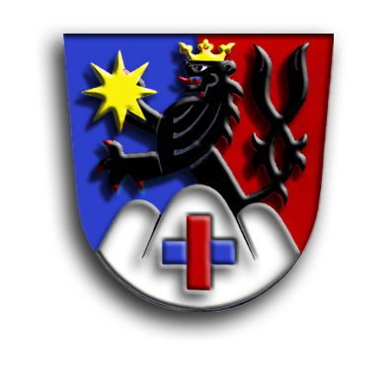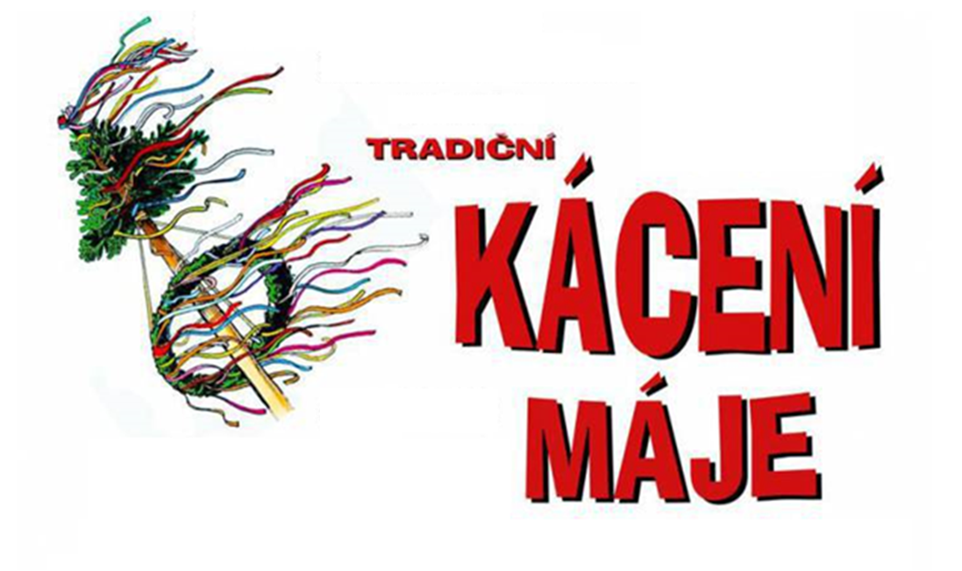

v 16:00 hod.

**náves u Kulturního domu**

**poté na výletišti**

**20. 5. 2017**

**Vystoupí Soubor písní a tanců Javořina z Rožnova pod Radhoštěm a**

**Levandulové trio z Valašského Meziříčí v rámci taneční zábavy na výletišti**

Připraveno je bohaté občerstvení.

Obec Zašová a SDH Zašová

Vás zvou na